手机银行助学贷款申请流程及注意事项
可按照以下流程申请，更详尽内容可点击以下链接：https://mp.weixin.qq.com/s/kZu8fBm5zl-WbXmSfOzn3Q

一、已开通中国银行手机银行：
（1）点击“登录查看”，输入手机银行密码，点击登录。登录后选择“贷款”--“国家助学贷款”。进入后点击“申请新贷款”即可开始国家助学贷款申请。

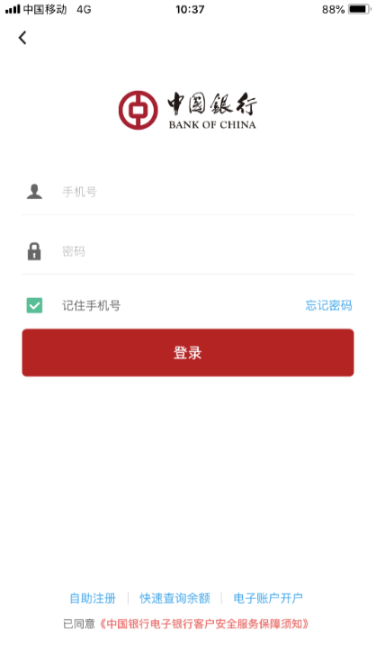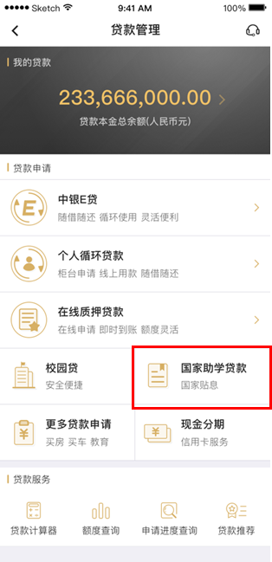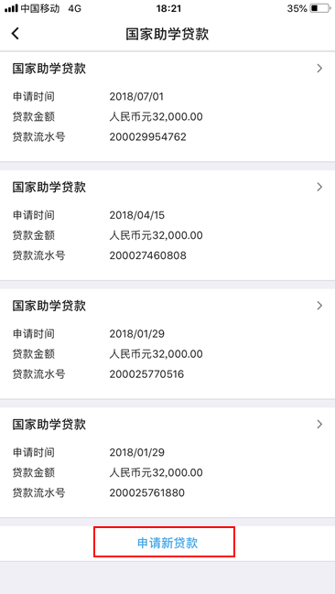
（2）点击申请新贷款后，进入高校选择。
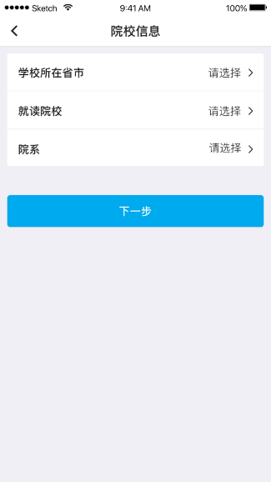
（3）选择高校后进入个人资料填写页面。填写完成后保存信息，按要求上传影像资料后提交高校审核。
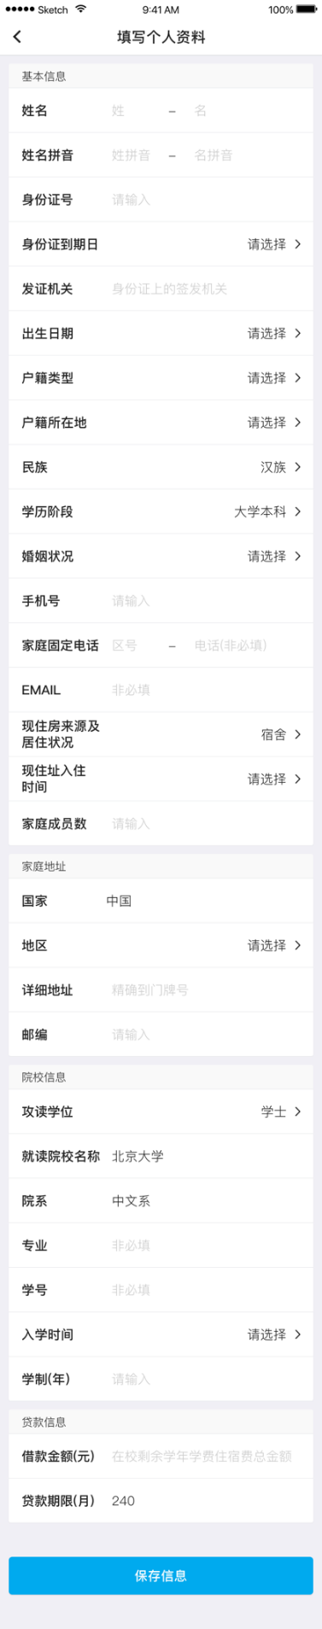

二、注意事项：
1.完整填写家庭手机号码、EMAIL、家庭地址（必须详细到门牌号码）、学号、专业等项目。
2.申请金额=在校剩余学年贷款总金额，本科生每年最高不超过8000元，研究生每年最高不超过12000元
3.贷款期限=剩余学制+15年*12月，最长不超过22年（7年制以上的）。
